Государственное бюджетное общеобразовательное учреждение
Самарской области основная общеобразовательная школа № 21
города Новокуйбышевска городского округа Новокуйбышевск
Самарской области
(Структурное подразделение «Детский сад» Дружная семейка»)

в рамках образовательной области «Познание»
вторая младшая группа «Ягодка»

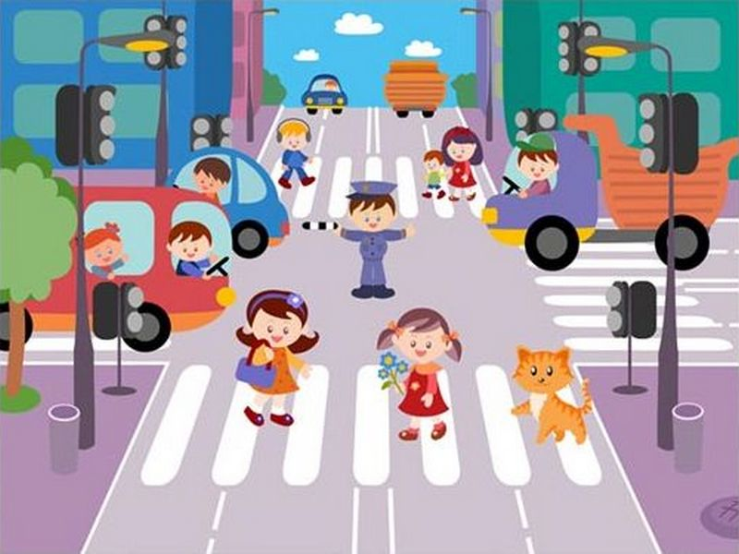

Конспект развлечения по ПДД во второй младшей группе
"Как кот Мурзик познакомился с правилами дорожного движения"
Цель: - Познакомить детей с элементарными правилами дорожного движения.
- Учить отвечать на вопросы по тексту.
- Создать хорошее настроение, положительный эмоциональный настрой.
- Обогатить словарный запас.
Словарь: Светофор, зебра, пешеходный переход,
Оборудование: Рули, зебра, дорожные знаки
Ход занятия:
Воспитатель: - Ребята, сегодня к нам в гости придет кот, по имени МУРЗИК. Он очень хочет с вами поиграть. Давайте громко похлопаем в ладоши, чтобы он скорее к нам пришел.

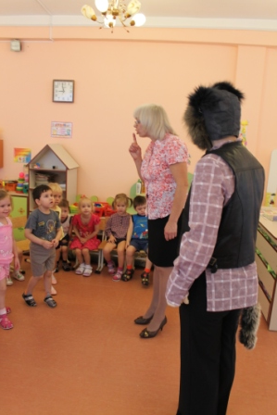
Кот: - Здравствуйте, ребята! Меня зовут Мурзик. Я кот, который гуляет сам по
себе, где хочет и когда хочет.
Воспитатель: - Уважаемый КОТ Мурзик, а ты всегда соблюдаешь правила дорожного
поведения на проезжей части, Т.е. на дороге?
Кот: - Ни каких правил я не знаю и соблюдать их не хочу. Я просто люблю гулять
Воспитатель: - Ой, ребята, боюсь я за Мурзика, как бы он беду не попал! Ведь он не знает правила пешехода.
Кот: - А давайте погуляем?
Воспитатель: - Ну, что же, пошли. Только гулять надо по тротуару.
Кот: - Ну и почему я должен гулять только по тротуару?
Воспитатель: - Ребята, давайте поиграем с Мурзиком в игру "Машины"?

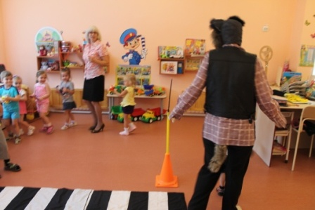

Дети берут в руки рули и двигаются с воспитателем по кругу, периодически нажимают на воображаемый звуковой сигнал. Кот испуганно бегает среди детей

Воспитатель: - Ну, что, заезжаем все в гараж.
Кот: - Ух, и испугался же я Машин, как поедут со всех сторон, не до прогулки мне
было, как бы самому целым остаться.
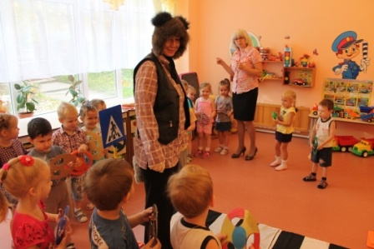
Воспитатель: - Вот видишь, чуть - чуть не случилась с тобою беда, под колеса машин ты мог бы попасть. Надо ходить по тротуару!
На пути ребят – дорога,
Транспорт ездит быстро, много.
Светофора рядом нет,
Знак дорожный даст совет.
Надо, чуть вперед пройти,
Там, где «зебра» на пути.
«Пешеходный переход» -
Можно двигаться вперед
Кот: - Ну, ладно, я буду гулять по вашему тротуару. А вдруг мне надо перейти на
другую сторону улицы, что же мне делать?
Воспитатель: - Тебе надо искать "Зебру".
Кот: - Зебру? Она же в жарких странах живет.
Воспитатель: - Зебра в Африке живет, полосатая очень.
Воду пьет, траву жуют, порезвиться хочет.
А у нас на улице, здесь у перекрестка,
Точно зебра, в самый раз, переход в полоску.

Кот: - Ну и зачем она мне?
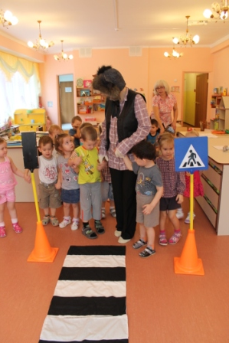
Воспитатель: - "Зебра" - это участок дороги, по которому нам пешеходам разрешается
переходить улицу, обозначается широкими белыми линиями: белая полоса, черная;
полоса и опять белая, и т.д.
Кто-то палочки рассыпал
По дороге поперек
Чтобы каждый из прохожих
Перейти дорогу смог.

Кот: - Теперь мне понятно где тут зебра. Нужно переходить дорогу по зебре.
Воспитатель: - Да здесь еще и знак есть. Ребята, на какой геометрической фигуре
нарисован человек, идущий по пешеходному переходу?
Дети: - квадрат.
Кот: - А если я не найду такой знак и эту вашу зебру, что мне тогда улицу не
переходить?
Воспитатель: - Начинаем разговор про трехглазый светофор.
Он не зря горит над нами разноцветными огнями!

Очень нужен нам во двор
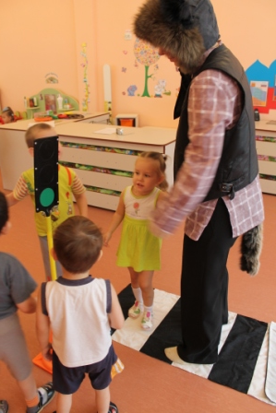
Хоть какой-то светофор,
Чтобы не было «наездов»
На ребят из всех подъездов.

Кот: - Это еще что за животное?
Воспитатель: - Светофор поможет перейти дорогу. Он скажет можно переходить или нет.
Кот: - Он еще и разговаривает?
Воспитатель: - Нет, он нам не словами скажет, а глазками.
Кот: - А как это глазками?
Воспитатель: У светофора есть три огонька - сигнала: красный, желтый и зеленый.
'.
Воспитатель показывает цвета). Их и называют глазками, но они загораются не сразу, а по очереди.
Мурзик, как ты думаешь, на какой свет можно переходить дорогу?
Кот: - Не знаю я, ребята, помогайте.
Дети: - Зеленый.
Воспитатель: - А на какой нельзя переходить дорогу?
Кот: - Да не знаю я.
Дети: - красный.
Воспитатель: - А если горит желтый?
Кот: - Надо подумать.
Воспитатель: - Да, надо становиться и подождать когда загорится красный свет.
Кот: - Кажется, я все понял. Если гулять, не соблюдая правил, то может случиться беда.
Чтобы руки были целы,
Чтобы ноги были целы,
Знаки эти надо знать,
Надо знаки уважать!
Спасибо, что рассказали мне о них. Пойду гулять дальше.
Воспитатель: - Пожалуйста приходи, Мурзик к нам еще. Мы тебе еще что – нибудь расскажем интересное. До свидания!
А вы, ребята, будете соблюдать правила поведения на проезжей части?
На этом наше развлечение подошло к концу.

Вед: - Ребята, сегодня к нам в гости придет кот, по имени Мурзик Он очень хочет с вами поиграть. Давайте громко похлопаем в ладоши, чтобы он скорее к нам пришел.
(Дети хлопают. Входит кот).
Кот: - Здравствуйте, ребята! Меня зовут Мурзик. Я кот, который гуляет сам по себе, где хочет и когда хочет.
Вед: - Уважаемый КОТ Мурзик, а ты всегда соблюдаешь правила дорожного поведения на проезжей части, Т.е. на дороге?
Кот: - Ни каких правил я не знаю и соблюдать их не хочу. Я просто люблю гулять
Вед: - Ой, ребята, боюсь я за Мурзика, как бы он беду не попал! Ведь он не знает правила пешехода.
Кот: - А давайте погуляем?
Вед: - Ну, что же, пошли. Только гулять надо по тротуару.
Кот: - Ну и почему я должен гулять только по тротуару?
Вед: - Ребята, давайте поиграем с Мурзиком в игру "Машины"?
(Дети берут в руки рули и двигаются с воспитателем по кругу, периодически нажимают на воображаемый звуковой сигнал. Кот испуганно бегает среди детей)
Вед: - Ну, что, заезжаем все в гараж.
Кот: - Ух, и испугался же я Машин, как поедут со всех сторон, не до прогулки мне было, как бы самому целым остаться.
Вед: - Вот видишь, чуть - чуть не случилась с тобою беда, под колеса машин ты мог бы попасть. Надо ходить по тротуару!
Кот: - Ну, ладно, я буду гулять по вашему тротуару. А вдруг мне надо перейти на другую сторону улицы, что же мне делать?
Вед: - Тебе надо искать "Зебру".
Кот: - Зебру? Она же в жарких странах живет.
Вед: - Зебра в Африке живет, полосатая очень.
Воду пьет, траву жуёт, порезвиться хочет.
А у нас на улице, здесь у перекрестка,
Точно зебра, в самый раз, переход в полоску.
Кот: - Ну и зачем она мне?
Вед: - "Зебра" - это участок дороги, по которому нам пешеходам разрешается переходить улицу, обозначается широкими белыми линиями: белая полоса, черная;
полоса и опять белая, и т.д.
Кот: - Теперь мне понятно где тут зебра. Нужно переходить дорогу по зебре.
Вед: - Да здесь еще и знак есть. Ребята, на какой геометрической фигуре нарисован человек, идущий по пешеходному переходу?
Дети: - квадрат.
Кот: - А если я не найду такой знак и эту вашу зебру, что мне тогда улицу не
переходить?
Вед: - Начинаем разговор про трехглазый светофор.
Он не зря горит над нами разноцветными огнями!
Кот: - Это еще что за животное?
Вед: - Светофор поможет перейти дорогу. Он скажет можно переходить или нет.
Кот: - Он еще и разговаривает?
Вед: - Нет, он нам не словами скажет, а глазками.
Кот: - А как это глазками?
Вед: У светофора есть три огонька - сигнала: красный, желтый и зеленый.
Ведущая показывает цвета). Их и называют глазками, но они загораются не сразу, а по очереди.
Мурзик, как ты думаешь, на какой свет можно переходить дорогу?
Кот: - Не знаю я, ребята, помогайте.
Дети: - Зеленый.
Вед: - А на какой нельзя переходить дорогу?
Кот: - Да не знаю я.
Дети: - красный.
Вед: - А если горит желтый?
Кот: - Надо подумать.
Вед: - Да, надо становиться и подождать когда загорится красный свет.
Кот: - Кажется, я все понял. Если гулять, не соблюдая правил, то может случиться беда.
Чтобы руки были целы,
Чтобы ноги были целы,
Знаки эти надо знать,
Надо знаки уважать!
Спасибо, что рассказали мне о них. Пойду гулять дальше.
Вед: - Пожалуйста приходи, Мурзик к нам еще. Мы тебе еще что – нибудь расскажем интересное. До свидания!
А вы, ребята, будете соблюдать правила поведения на проезжей части?
На этом наш праздник пришел к концу.

